Кировское областное государственное образовательное автономное
учреждение дополнительного профессионального образования
«Институт развития образования Кировской области»

Муниципальное бюджетное общеобразовательное учреждение
«Средняя общеобразовательная школа №25 города Кирова»

Краеведческая экскурсия к достопримечательностям родного края как форма патриотического воспитания младших школьников
(из опыта реализации проекта «Вятка глазами детей»)

Автор разработки:
Титова Ирина Владимировна, учитель начальных классов

Киров
2025
Введение
Актуальность. Большая роль в формировании основ духовно-нравственного воспитания обучающихся принадлежит начальной школе, поскольку в младшем школьном возрасте происходит социализация ребенка, расширение круга его общения, когда требуется проявление личностной позиции, определяющейся принятыми нравственными ценностями. Одной из ведущих нравственных ценностей является патриотизм. Воспитание патриота своей Родины являлось первостепенной задачей государства. В настоящее время тема патриотизма стала одной из обсуждаемых и актуальных. Патриотизм стал главной национальной идеей современной России. Президент Российской Федерации В. В. Путин подчеркивает: «Мы должны строить своё будущее на прочном фундаменте. И такой фундамент – это патриотизм». Правовой основой патриотического воспитания являются: федеральный закон «Об образовании в Российской Федерации», федеральный государственный стандарт начального общего образования, федеральная программа воспитания, государственная программа «Патриотическое воспитание граждан Российской Федерации на 20212025 годы» и др.
Воспитание патриотизма у младших школьников раскрыто в трудах отечественных ученых, таких как: С М. Ёлкин, А. А. Косова, В. А. Сластёнин, Л. Ю. Савиновой, В. А. Мухиной, В. В. Сериков и др. По мнению Ёлкина С. М., Косовой А. А патриотизм можно рассматривать как ценностное отношение человека к своему Отечеству и малой родине, характеризующееся привязанностью к месту рождения и (или) проживания, причастностью к истории и культуре своего народа, осознанием гражданской ответственности, основанной на традиционных семейных, духовных и нравственных ценностях российского общества. Патриотическое воспитание можно определить как формирование ценностного отношения к семье, родному краю, истории и культуре своего народа, своему Отечеству. Л. Ю. Савинова утверждает, что «у детей младшего школьного возраста ценностное отношение к Родине складывается как результат социализации и воспитания в семье и школе».
Патриотическое воспитание – это сложный процесс, включающий в себя когнитивный, эмоционально – мотивационный и поведенческий компоненты, развивающиеся в тесном взаимодействии. В соответствии с тремя компонентами, в научно-методической литературе выделены три критерия патриотической воспитанности обучающихся начальной школы:
Когнитивный критерий – наличие достаточного объёма патриотических знаний у обучающихся (знание понятий «большая» родина», «малая» родина», «патриот»; знание истории своей семьи, своего «родного» населённого пункта; знание ключевых событий истории «родного» края и страны).
Эмоционально-ценностный критерий – наличие мотивов патриотического поведения (эмоциональные и когнитивные побуждения к совершению патриотической деятельности) и патриотических чувств (патриотические чувства к своей семье, к родине; эмоциональная оценка общественно-полезной и учебной деятельности) у обучающихся.
Поведенческий критерий – осуществление патриотической деятельности, доступной детям.
Одной из форм патриотического воспитания, удовлетворяющая трем перечисленным критериям является краеведческая экскурсия. Краеведческая экскурсия как эффективная форма патриотического воспитания младших школьников подразумевает коллективное посещение объектов культуры и природы с познавательной и воспитательной целью. Детям объясняют, что у каждого человека есть родной дом и город, где он родился и живет. Для этого необходимы экскурсии по городу, на природу, наблюдения за трудом взрослых, где каждый ребенок начинает осознавать, что труд объединяет людей, требует от них слаженности, взаимопомощи, знания своего дела. Обучающиеся знакомятся с его достопримечательностями, слушают рассказы о знаменитых земляках. Краеведческая экскурсия способствует формированию компонентов патриотической воспитанности: разработка и проведение краеведческой экскурсии направлены на приобретение знаний о малой родине (когнитивный компонент), формированию эмоциональной отзывчивости и интереса к краеведческому материалу (эмоционально-ценностный компонент), совершенствованию опыта нравственного поведения (поведенческий компонент).
Новизна – методическая разработка раскрывает алгоритм подготовки младшими школьниками краеведческой экскурсии и ее проведения для одноклассников.
Возможность воспроизведения и внедрения в педагогическую практику – методическая разработка может быть применена в практике учителей начальных классов для проведения уроков окружающего мира и занятий по внеурочной деятельности.
База апробации методической разработки – МБОУ СОШ №25 города Кирова, 1 «А» класс, 2023-2024 учебный год.
Публикации по теме методической разработки. Атлас экскурсионных маршрутов «Архитектурные сокровища Вятки глазами детей» [Электронный ресурс]: навигатор по особым достопримечательностям любимого города / Электрон. текст. дан. (11,2 Мб). – Киров: Изд-во МЦИТО, 2024. Режим доступа: https://mcito.ru/atlas-vyatka.pdf (Приложение 1).
Выступления по теме методической разработки:
1. Семинар для педагогов города Кирова, посвященный особенностям разработки и использования в образовательном процессе настольной игры «Вятка глазами детей», на базе МБОУ СОШ №25 города Кирова, 15.05.2024 Режим доступа: https://kurl.ru/lEKez (Приложение 4).
2. Семинар для педагогов города Кирова в рамках работы региональной инновационной площадки, на базе МБОУ СОШ №25 города Кирова, ноябрь 2024.

Основная часть

В 2023-2024 учебном году на базе МБОУ СОШ №25 города Кирова реализовывался проект «Вятка глазами детей» https://kurl.ru/vKYIW , в данном проекте приняли активное участие обучающиеся 1 «А» класса МБОУ СОШ №25 города Кирова.
Целевой аудиторией проекта «Вятка глазами детей» являются обучающиеся 1-6 классов школ города Кирова. Основная идея проекта заключается в том, что обучающиеся самостоятельно при поддержке классных руководителей выбирают часть города, изучают ее территорию, разрабатывают экскурсионный маршрут, создают модели архитектурных достопримечательностей, находящихся на этом маршруте, создают на основе этих моделей настольную игру. После этого школьники проводят для своих сверстников экскурсии. Опишем собственный опыт реализации проекта, состоящий из трех этапов (первый – подготовка к краеведческой экскурсии, второй – проведение краеведческой экскурсии, третий этап – разработка настольной игры).
На ПЕРВОМ этапе реализации проекта обучающиеся познакомились с разными видами краеведческих экскурсий и алгоритмом подготовки к экскурсии (алгоритм разработан Хлебниковой О.А., руководителем центра развития туризма «Искра», г. Киров). Опишем его.
1. Основополагающим компонентом любой деятельности, в том числе и экскурсии, является цель. На рисунке 1 представлены примеры целей, которые выбирают обучающиеся или дополняют своими.
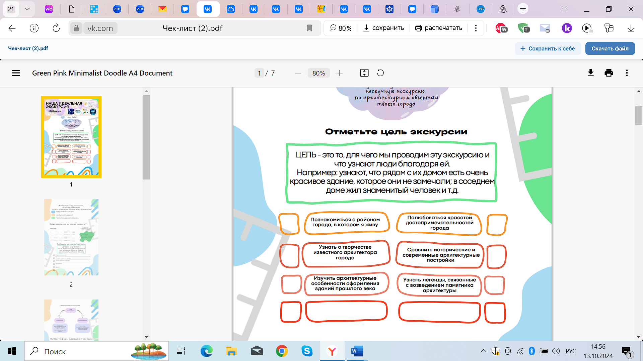
Рисунок 1 – Цель краеведческой экскурсии

2. Следующим этапом является определение темы краеведческой экскурсии, для этого обучающимся предлагается ответить на три вопроса, представленные на рисунке 2.
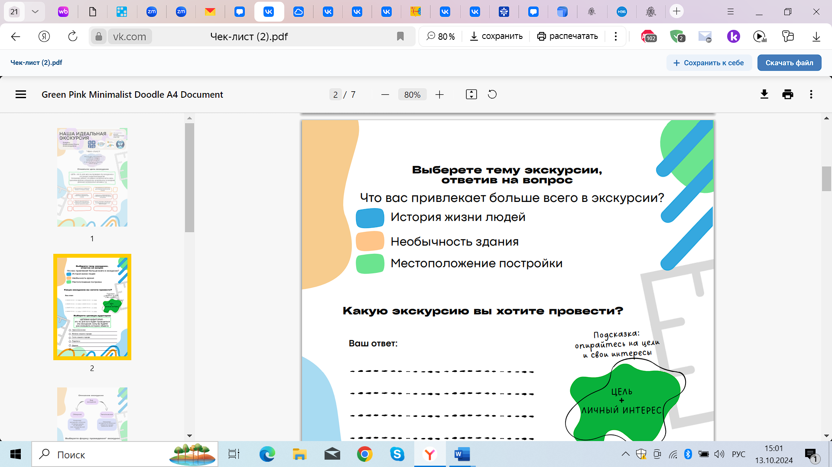
Рисунок 2 – Определение темы краеведческой экскурсии

3. Третьим этапом подготовки является определение целевой аудитории. Краеведческая экскурсия может проводиться младшими школьниками для одноклассников, родителей и друзей.

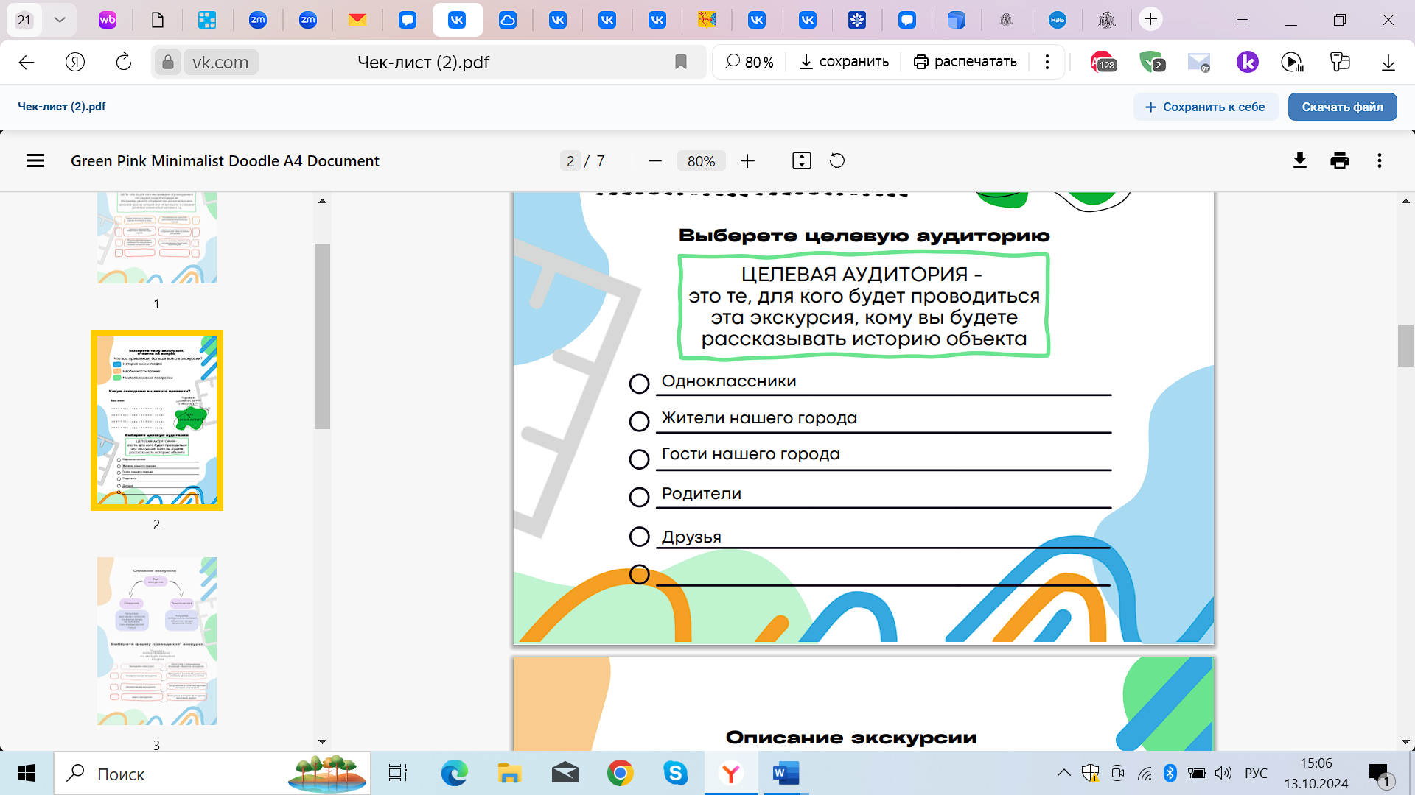
Рисунок 3 – Определение целевой аудитории краеведческой экскурсии

4. На четвертом этапе следует определить вид экскурсии. Краеведческая экскурсия может быть обзорная (для сообщения общих сведений) и тематическая (раскрывается конкретная тема краеведческой экскурсии).

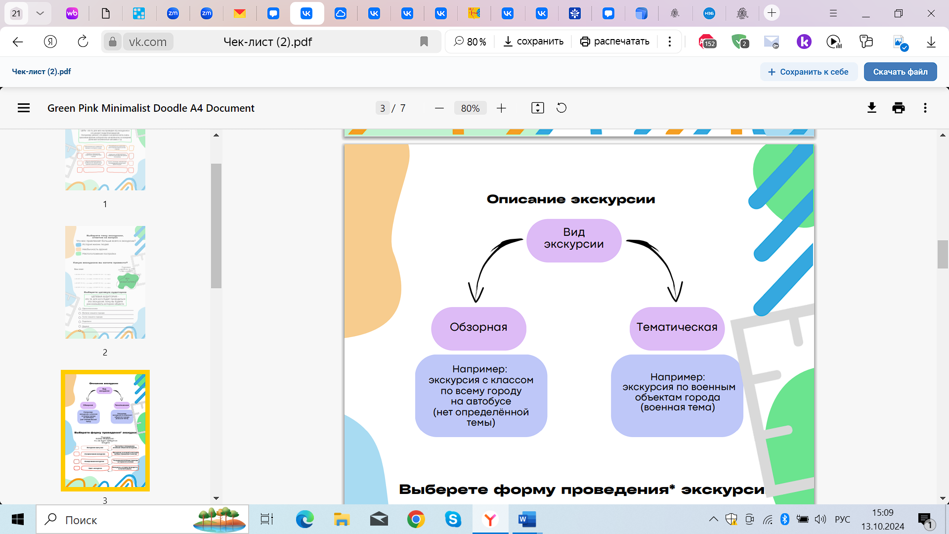
Рисунок 4 – Вид краеведческой экскурсии

5. На пятом этапе следует определить форму экскурсии. В научно-методической литературе выделено несколько форм: от привычных экскурсий до иммерсивных экскурсий с углублением в историю объекта, с элементами драматизации.

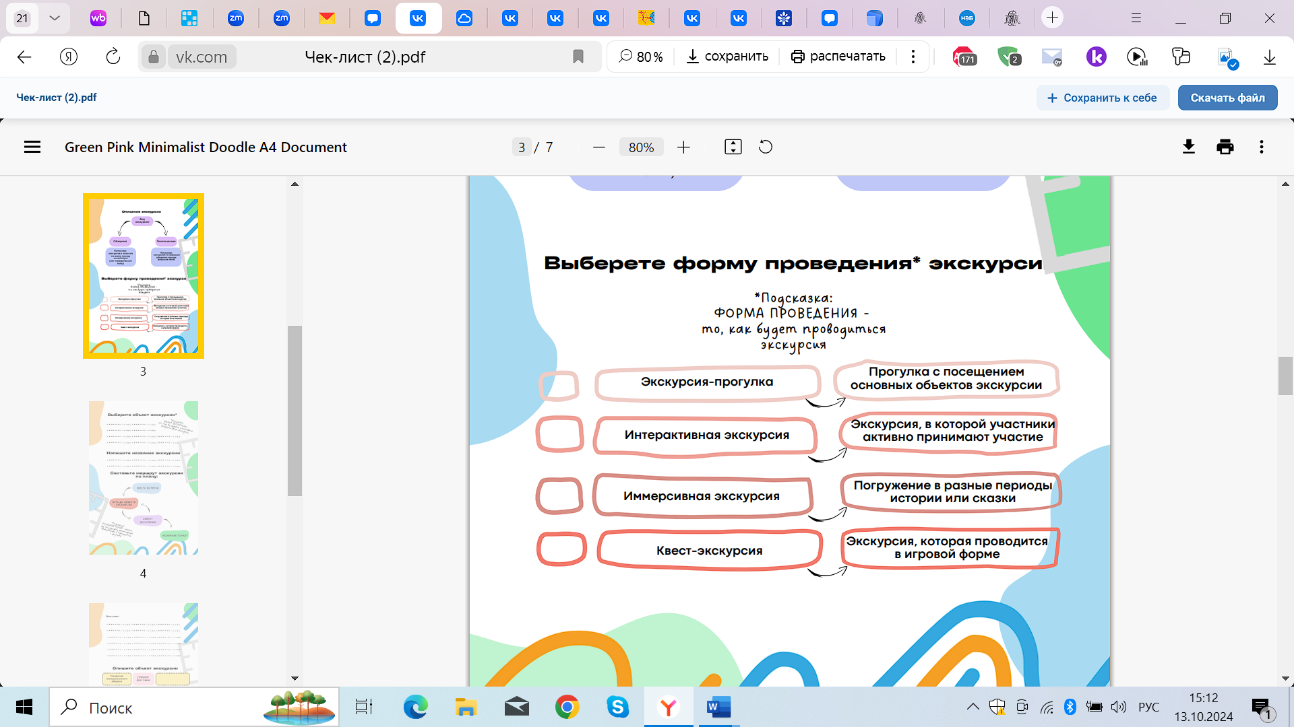
Рисунок 5 – Форма краеведческой экскурсии

6. Следующим этапом является выбор объекта краеведческой экскурсии, составление названия и разработка маршрута.

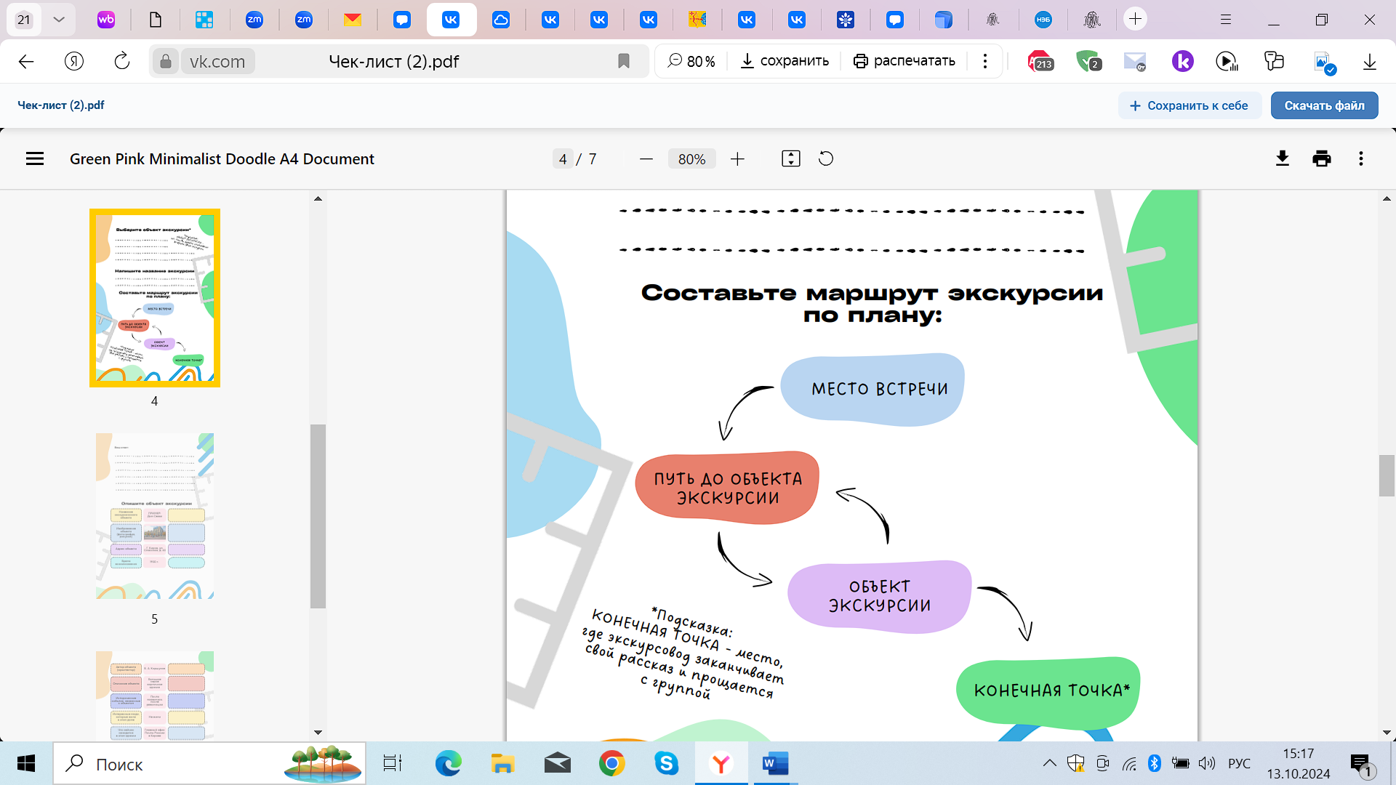

Рисунок 6 – Маршрут краеведческой экскурсии

7. Заключительным этапом подготовки к краеведческой экскурсии является заполнение портфеля экскурсовода (включение фотографий).

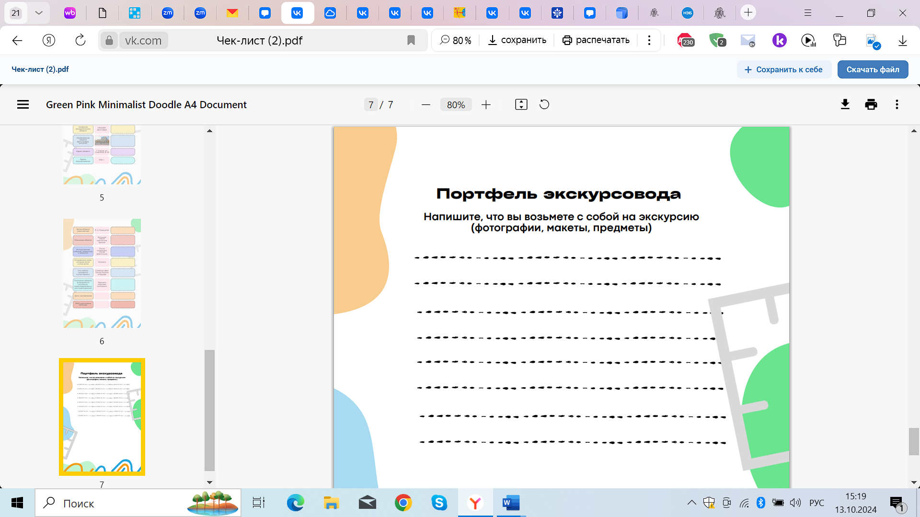
Рисунок 7 – Портфель экскурсовода

Данный алгоритм представлен в формате рабочей тетради-подсказки и заполняется командой младших школьников, которые будут проводить экскурсию.
На ВТОРОМ этапе реализации проекта младшими школьниками была разработана и проведена краеведческая экскурсия «Вкусная Вятка с рестораном ''Хлынов''».
Цель экскурсии – познакомиться с традиционной кухней старой Вятки.
Целевая аудитория – одноклассники, ученики 1 «А» класса, МБОУ СОШ №25 города Кирова.
Вид экскурсии – тематическая (гастрономическая).
Форма экскурсии – экскурсия-прогулка.
Объект экскурсии – ресторан «Хлынов».
Маршрут экскурсии:
- место встречи – железнодорожный вокзал города Кирова;
- путь до объекта – торговый центр «Лето», «Детский мир», дом культуры железнодорожников;
- объект экскурсии и конечная точка – ресторан «Хлынов».

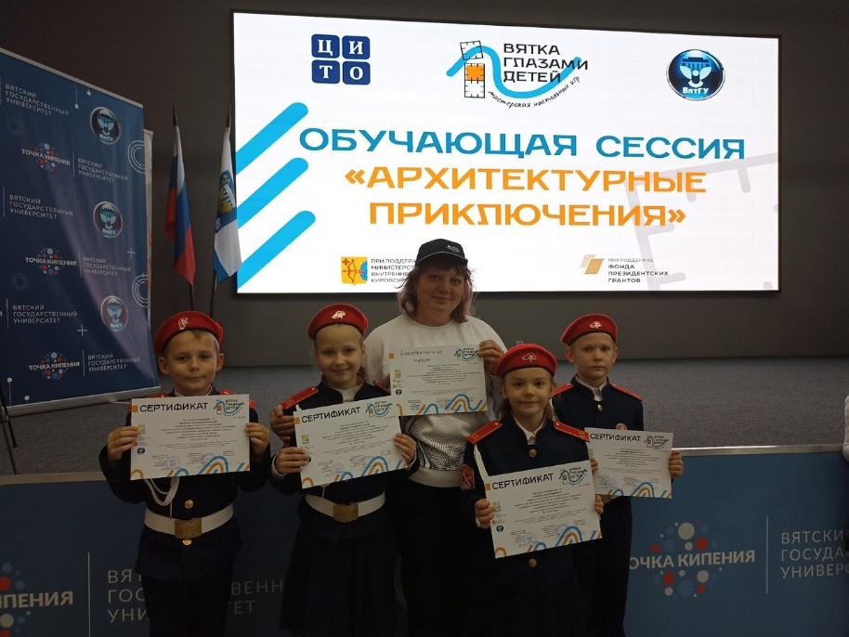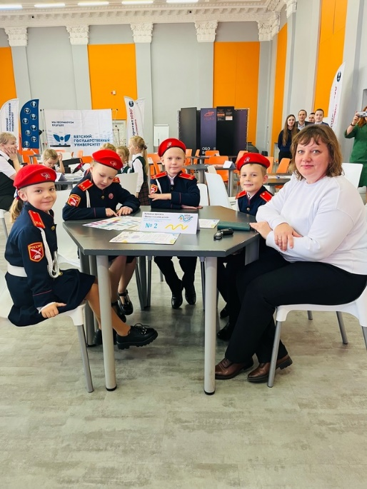

Рисунок 8 – Команда разработчиков краеведческой экскурсии

Ход экскурсии
Маршрут экскурсии – место встречи (железнодорожный вокзал)

Учитель. Ребята, сегодня мы отправляемся на тематическую экскурсию-прогулку. Для вас ее будут проводить ваши одноклассники.
Ученик 1. Наш маршрут начнется от железнодорожного вокзала и пройдет по Комсомольской улице к зданию ресторана Хлынов.
Ученик 2. По ходу экскурсии мы пройдем рядом с торговым центром «Лето», домом культуры железнодорожников (обучающиеся останавливаются у объектов во время экскурсии).
Ученик 1. Нашим объектом экскурсии является ресторан Хлынов. Там мы познакомимся с историей купеческой Вятки, историей ресторана и попробуем блюда вятской кухни.

Маршрут экскурсии – объект экскурсии (ресторан Хлынов)

Ученик 1. Мы находимся у ресторана «Хлынов», он располагается по адресу ул. Комсомольская дом 14.
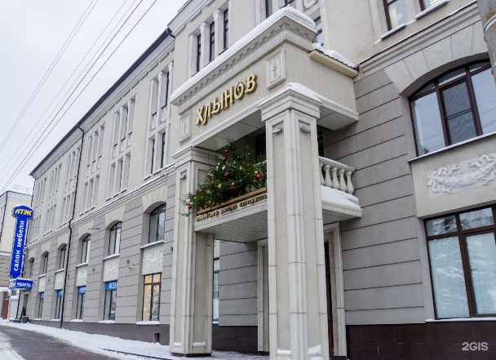

Ученик 2. Автор объекта (архитектор) Евгений Дмитриевич Арбузов.
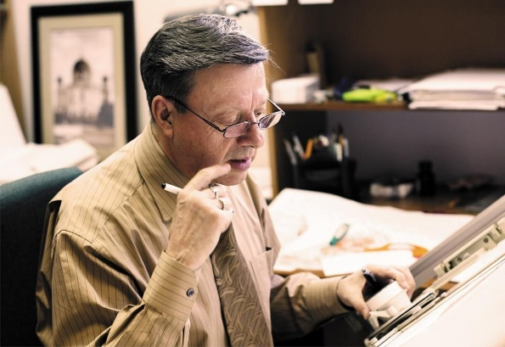

Ученик 1. Давайте рассмотрим внимательно здание. Оно серого цвета, его украшает входная группа с колоннами. Над окнами первого этажа – лепнина, архитектурное украшение (ученик обращает внимание одноклассников).
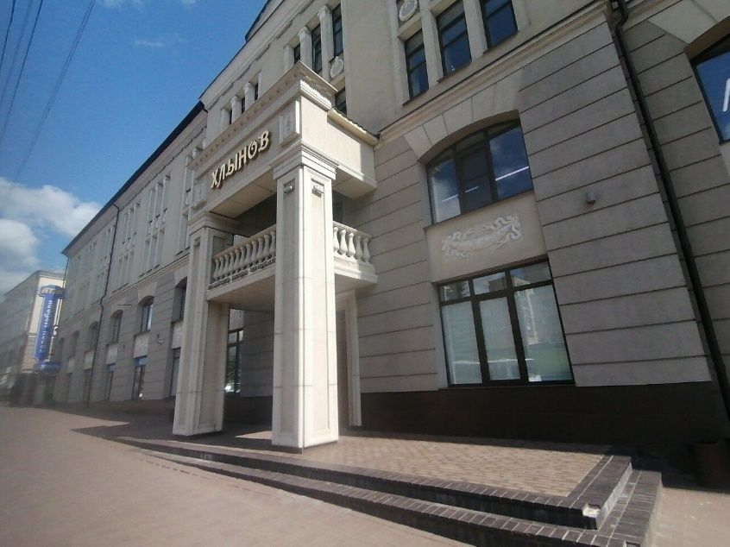
Ученик 2. В 2021 году здание включили в перечень исторически ценных объектов исторического наследия «Город Киров (Хлынов, Вятка)».
Учитель. Сейчас мы зайдем в ресторан Хлынов.
Экскурсовод ресторана Хлынов. Ребята, добрый день. Вы находитесь в ресторане Хлынов. Давайте полюбуемся интерьером. Обратите внимание на картины знаменитого кировского художника В. Харлова, скульптуру «Вятское купечество», выполненную в стиле дымковской игрушки – традиционного промысла Вятки.

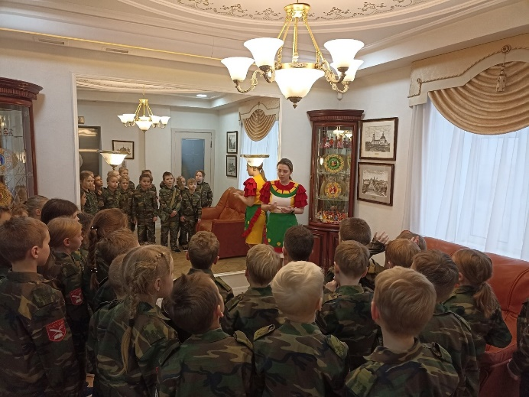

Экскурсовод: Ресторан «Хлынов» выполнен в стиле купеческого дома. На втором этаже здания располагаются 3 зала. В ресторане «Хлынов» проводят различные мастер-классы. Под руководством опытного шеф-повара посетители учатся готовить самые разнообразные кулинарные изделия.

Экскурсовод. Кроме традиционных блюд в ресторане готовят различные блюда по странным вятским рецептам: губница, посикунчики, осердница. Приглашаю и вас погрузится в атмосферу вятского обеда.

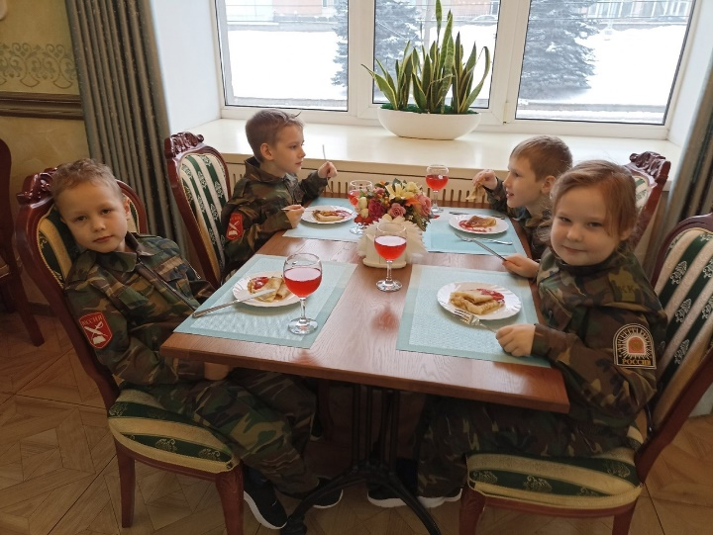

Маршрут экскурсии – конечная точка (ресторан Хлынов)

Учитель. Ребята наша экскурсия подошла к концу. Сегодня вы побывали в роли слушателей, а также в роли экскурсоводов. Мы продолжим и дальше разрабатывать свои собственные экскурсионные маршруты и изучать историю родного края.

На ТРЕТЬЕМ этапе реализации проекта младшие школьники разрабатывали настольную игру по содержанию краеведческой экскурсии.
Продуктом деятельности младших школьников стала дидактическая настольно-печатная игра (Приложение 2).
Состав настольной игры: игровое поле; карточки, разделенные на 4 блока (1-й блок – вопросы категории «Что?», 2-й блок – вопросы категории «Где?», 3-й блок – вопросы категории «Когда?», 4-й блок – вопросы категории «Почему?»); – игральный кубик; игральные фишки.
Определение дидактической цели: сформировать представления о конкретной архитектурной достопримечательности г. Кирова.
Постановка игровой задачи: пройти маршрут от конкретной точки (например, школа) до конкретной достопримечательности г. Кирова, выполнив все задания, встречающиеся на пути.
Число играющих. Игра рассчитана на 2–4 участников, предназначена для детей и взрослых. При игре с детьми младше 7 лет участие взрослого обязательно (для пояснения правил и хода игры).
Ход. Игроки ходят по очереди, установленной по договоренности или жребию. В свой ход игрок бросает игральный кубик – и переставляет свою фишку вперед на клетку, которая отвечает определенному блоку вопросов: 1-й блок – вопросы категории «Что?» (вопросы об архитектурном объекте). 2-й блок – вопросы категории «Где?» (вопросы о месте расположения архитектурного объекта). 3-й блок – вопросы категории «Когда?» (вопросы о прошлом и настоящем архитектурного объекта). 4-й блок – вопросы категории «Почему?» («открытые» вопросы об архитектурном объекте, вопросы-«загадки»). Бонус-трек к игровому набору – плюс 5 карточек – задания-действия.
Рассмотрим примеры вопросов разных категорий для настольно-печатной игры.
Категория «Что?»
1. Какие экспонаты может увидеть посетитель в ресторане «Хлынов»?
Композиция из глиняных изразцов – майолика, картины знаменитого кировского художника В. Харлова, скульптуру «Вятское купечество», выполненную в стиле дымковской игрушки – традиционного промысла Вятки.
2. Что можно увидеть на обзорной экскурсии по ресторану «Хлынов» по знакомству с традициями и устоями купеческой жизни?
На экскурсии можно окунуться в ушедшую эпоху, поиграть в купеческие игры, отведать истинно вятские угощения, а также познакомиться с сервировкой и ощутить себя в роли кондитера.
3. Какие блюда можно отнести к вятской кухне?
Блюда вятской кухни: тюря, губница, дожинальница, коровеч, осердница, подкоголь, табани, тетеря, зырет.
4. Какие блюда можно заказать в ресторане «Хлынов»?
В ресторане «Хлынов» можно заказать буженину по-хлыновски с вятскими соленьями, томлёную телятину с белыми грибами или щучьи котлетки с соусом из боровиков и другие блюда.
5. Как называется десерт по старинному рецепту С. Якубовского, который подают в ресторане «Хлынов»?
Десерт «Вятский» – это нежное творожное суфле с кусочками клубники по старинному рецепту сосланного в XIX веке в эти места поляка С. Якубовского.
Категория «Где?»
1. Где находится ресторан «Хлынов»?
Ресторан «Хлынов» находится по адресу: ул. Комсомольская, 14 (г. Киров)
2. Какие достопримечательности находятся рядом с рестораном «Хлынов»?
Дворец культуры железнодорожников (ул. Комсомольская, 3 (г. Киров), Кировский музей железнодорожного транспорта (ул. К. Маркса, 147 (г. Киров)
3. Назовите маршруты до ресторана «Хлынов» на общественном транспорте.
Автобусы: 23, 44, 47, 54, 90
Троллейбусы: 1, 4
4. В каком районе города Кирова находится ресторан «Хлынов»?
Ресторан «Хлынов» находится в Ленинском районе
5. Как называлась ул. Комсомольская в г. Кирове в прошлом?
Ул. Малохлыновская, 15-ая Советская линия
Категория «Когда?»
1. В каком году название города сменилось с Вятки на Хлынов? С чем это было связано?
В середине XV века здесь построили кремль и назвали его Хлыновом (по названию речки Хлыновицы, впадающей в Вятку). С этого времени в летописях город стал называться Хлыновом
2. В каком году здание ресторана «Хлынов» включили в перечень исторически ценных градоформирующих объектов исторического поселения г. Кирова регионального значения «Город Киров (Хлынов, Вятка)»?
Ресторан «Хлынов» включили в перечень исторически ценных градоформирующих объектов в 2021 г.
3. В каком столетии было построено здание, в котором расположен ресторан «Хлынов»?
Здание ресторана «Хлынов» было построено в XX веке
4. В каком году было отреставрировано здание ресторана «Хлынов»?
Здание ресторана «Хлынов» было отреставрировано в 1993 г.
5. В каком году С. Якубовский открыл свою кондитерскую фабрику на ул. Вознесенской в Вятке?
В 1874 г. С. Якубовский открыл в Вятке свою кондитерскую фабрику на ул. Вознесенской. В кондитерской Якубовского производились: конфеты, шоколад, мармелад, пастила, монпансье, варенье, печенье, пряники, коврижки, сухари, баранки, торты, пирожные, куличи
Категория «Почему?»
1. Ресторан «Хлынов» – ресторан с большой историей, богатым выбором изысканных блюд, высоким уровнем обслуживания и красивым интерьером. Какие ещё преимущества имеет заведение? Предложите 3 варианта.
2. В ресторане «Хлынов» посетитель сможет отведать оригинальные блюда вятской кухни: губница, посикунчики, осердница. Какие ещё местные кушанья и кулинарные рецепты можно предложить заведению?
3. В ресторане «Хлынов» можно посетить экскурсию «Купеческий квест». Она посвящена истории выдающихся купцов нашего края, их деятельности и наследия. О каких торговцах можно услышать на такой экскурсии? Предложите свои варианты.
4. Ресторан «Хлынов» выполнен в стиле купеческого дома. На втором этаже здания располагаются 3 зала: банкетный, каминный и VIP-залы. Заведение подходит для организации мероприятий любого формата. Какие ещё варианты помещений для приёма гостей можно предложить ресторану «Хлынов»?
5. В ресторане «Хлынов» проводят различные мастер-классы. Под руководством опытного шеф-повара посетители учатся готовить самые разнообразные кулинарные изделия. Предложите варианты мастер-классов и названия таких встреч для детей.
Фишки игроков могут свободно переходить друг друга и останавливаться на одних и тех же клетках игрового поля. После перемещения фишки участника руководящий игрой должен прочитать вопрос с карточки, а игрок должен предположить свой вариант и ответить на вопрос. Если игрок ответил правильно, то он сразу же бросает игральный кубик и переставляет фишку вперед, на выпавшее значение, после чего ход переходит следующему игроку. Если игрок ответил неверно или затрудняется с ответом, то руководящий игрой дает правильный ответ и необходимые пояснения. Фишка игрока остается на месте, а ход переходит к следующему игроку.
Определение продолжительности: от 30 мин.
Разработка системы подведения итогов. Побеждает первый игрок, выполнивший все задания, встречающиеся на пути. Игра заканчивается, когда финиширует последний игрок.

Заключение

Воспитание патриотизма младших школьников – это непрерывный процесс, являющейся основной частью воспитательного процесса, ресурсы и формы при этом могут быть разнообразными, но наиболее эффективной формой являются краеведческие экскурсии.
Краеведческая экскурсия способствует формированию компонентов патриотической воспитанности. Разработка и проведение краеведческой экскурсии направлены на приобретение знаний о малой родине (когнитивный компонент), формированию эмоциональной отзывчивости и интереса к краеведческому материалу (эмоционально-ценностный компонент), совершенствованию опыта нравственного поведения (поведенческий компонент).
Разработанная краеведческая экскурсия проводилась на уроке окружающего мира по теме «Родной край», а разработанная дидактическая настольно-печатная игра нашла свое применение на занятиях курсов внеурочной деятельности «Разговоры о важном», «Здесь отчий дом, и здесь мое начало».
Перспектива работы – разработка экскурсионных маршрутов и проведение младшими школьниками краеведческих экскурсий к объектам и памятным местам города Кирова, связанными с Великой Отечественной войной.

Приложение 1

Публикация в атласе экскурсионных маршрутов
«Архитектурные сокровища Вятки глазами детей»

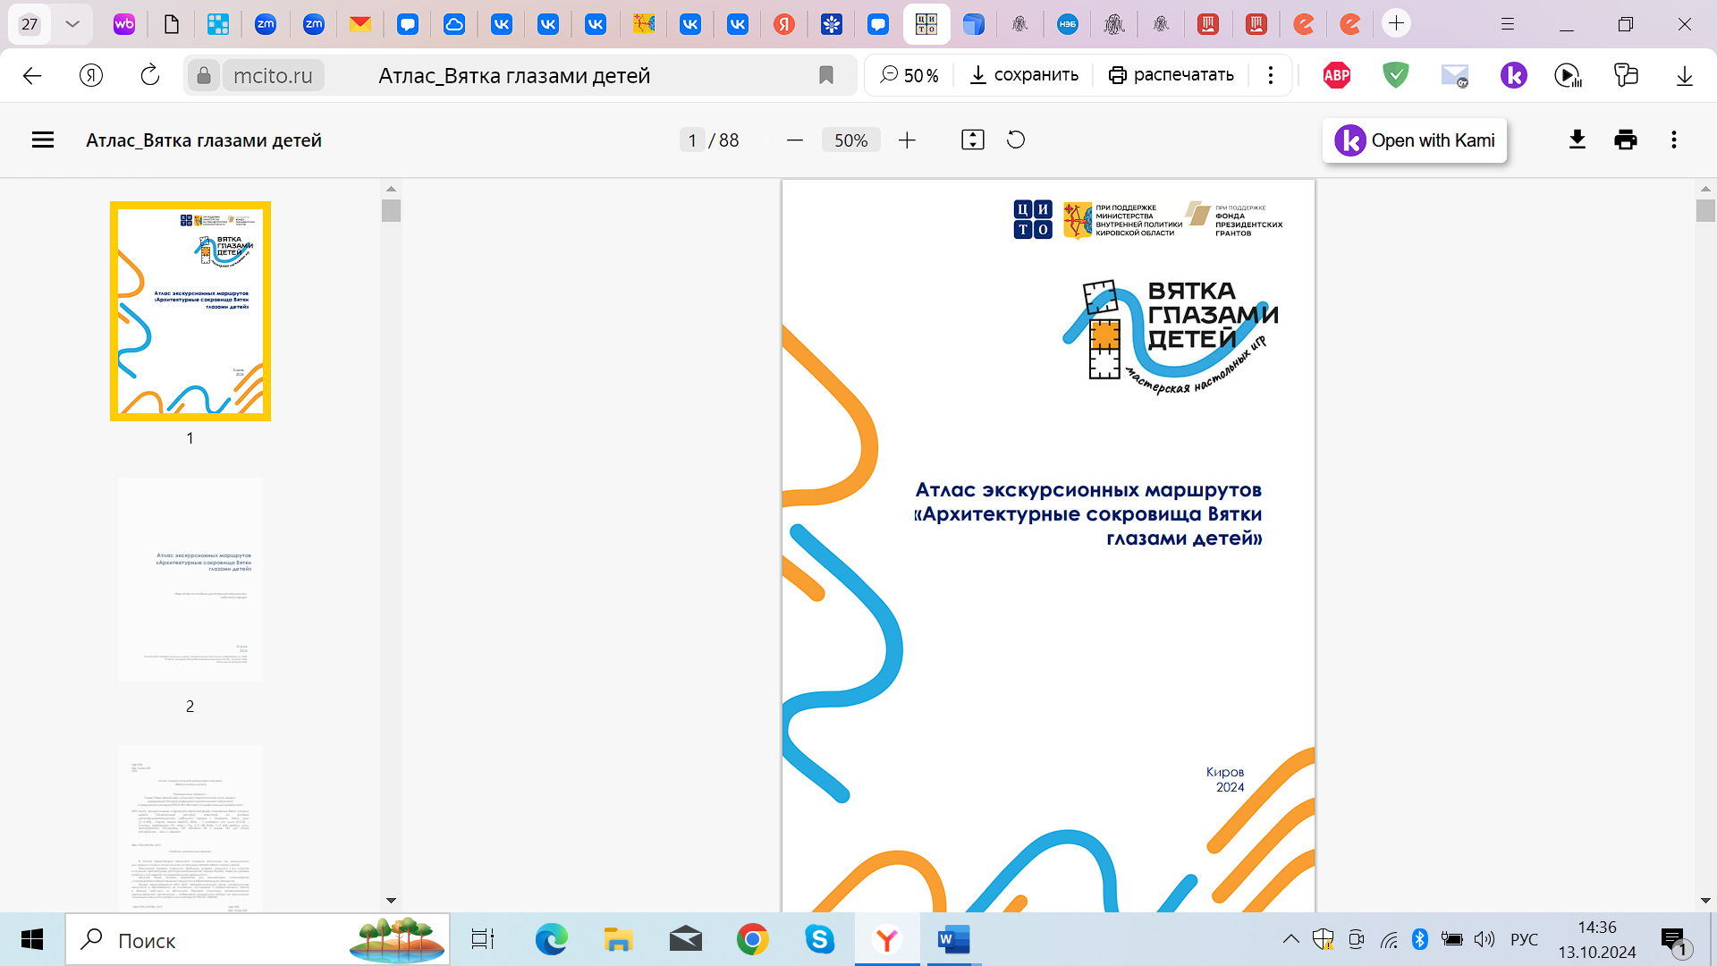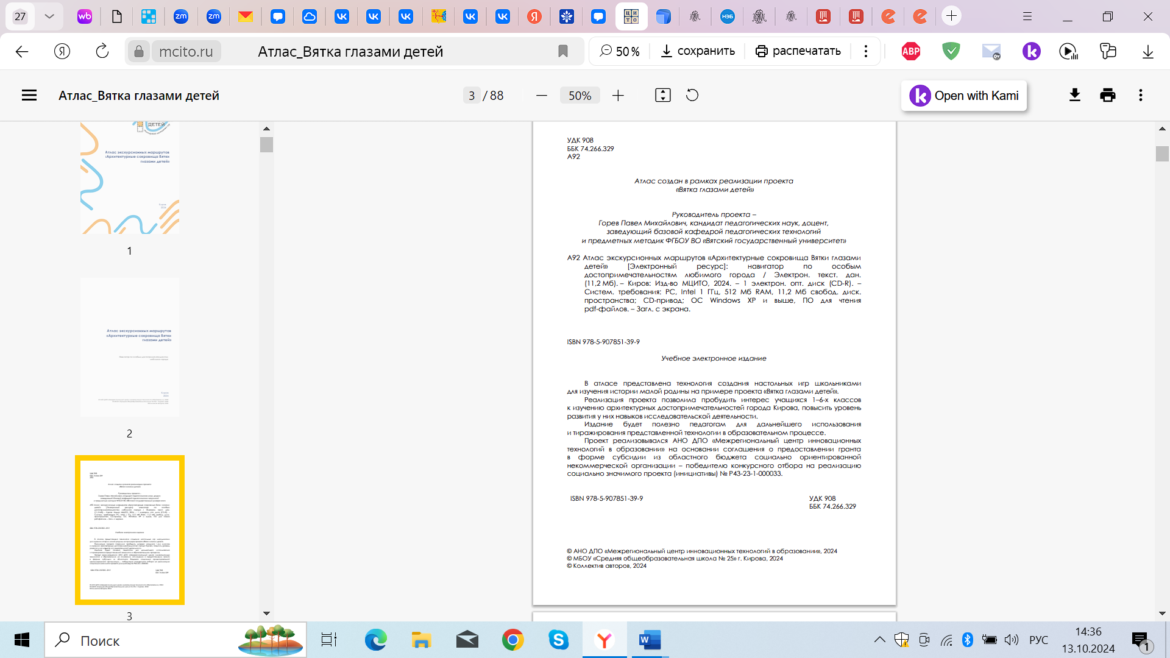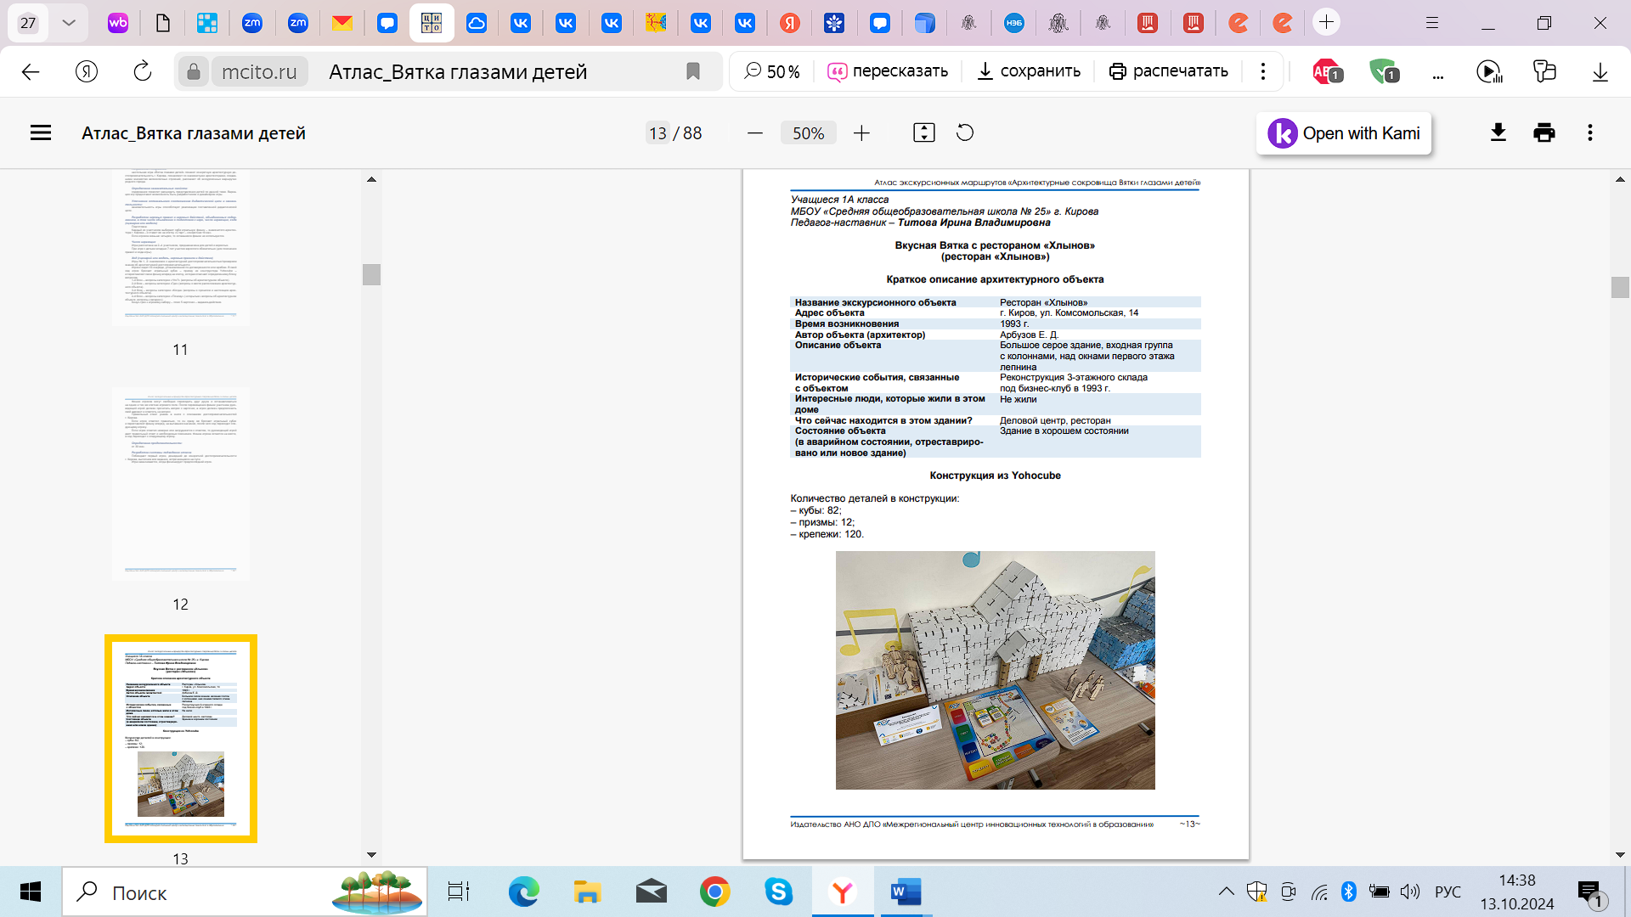

Приложение 2

Дидактическая настольно-печатная игра «Вятка глазами детей»

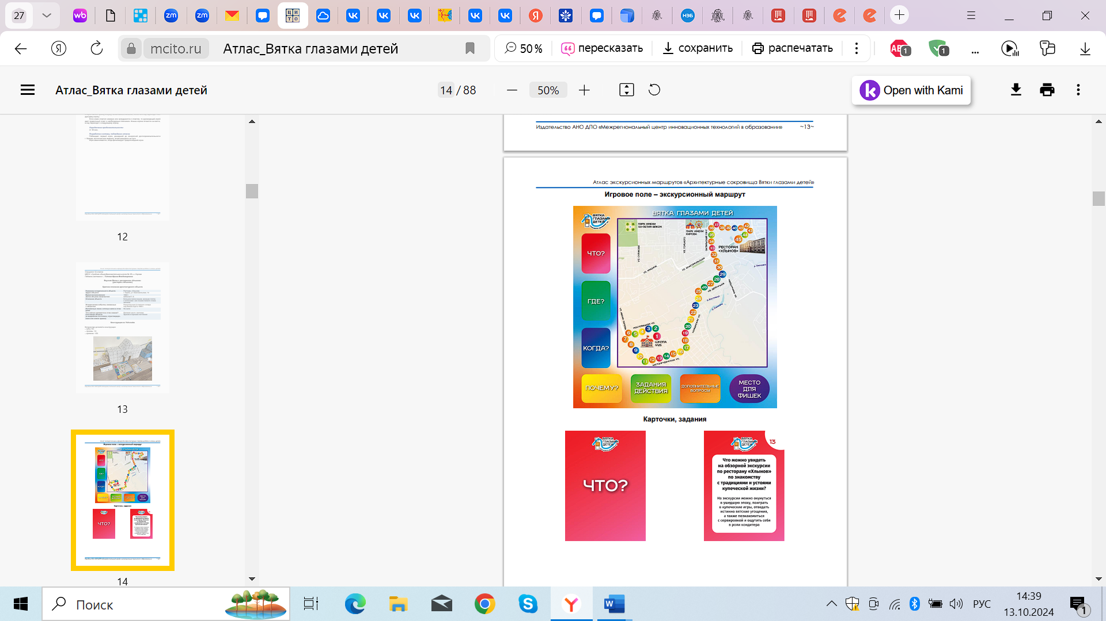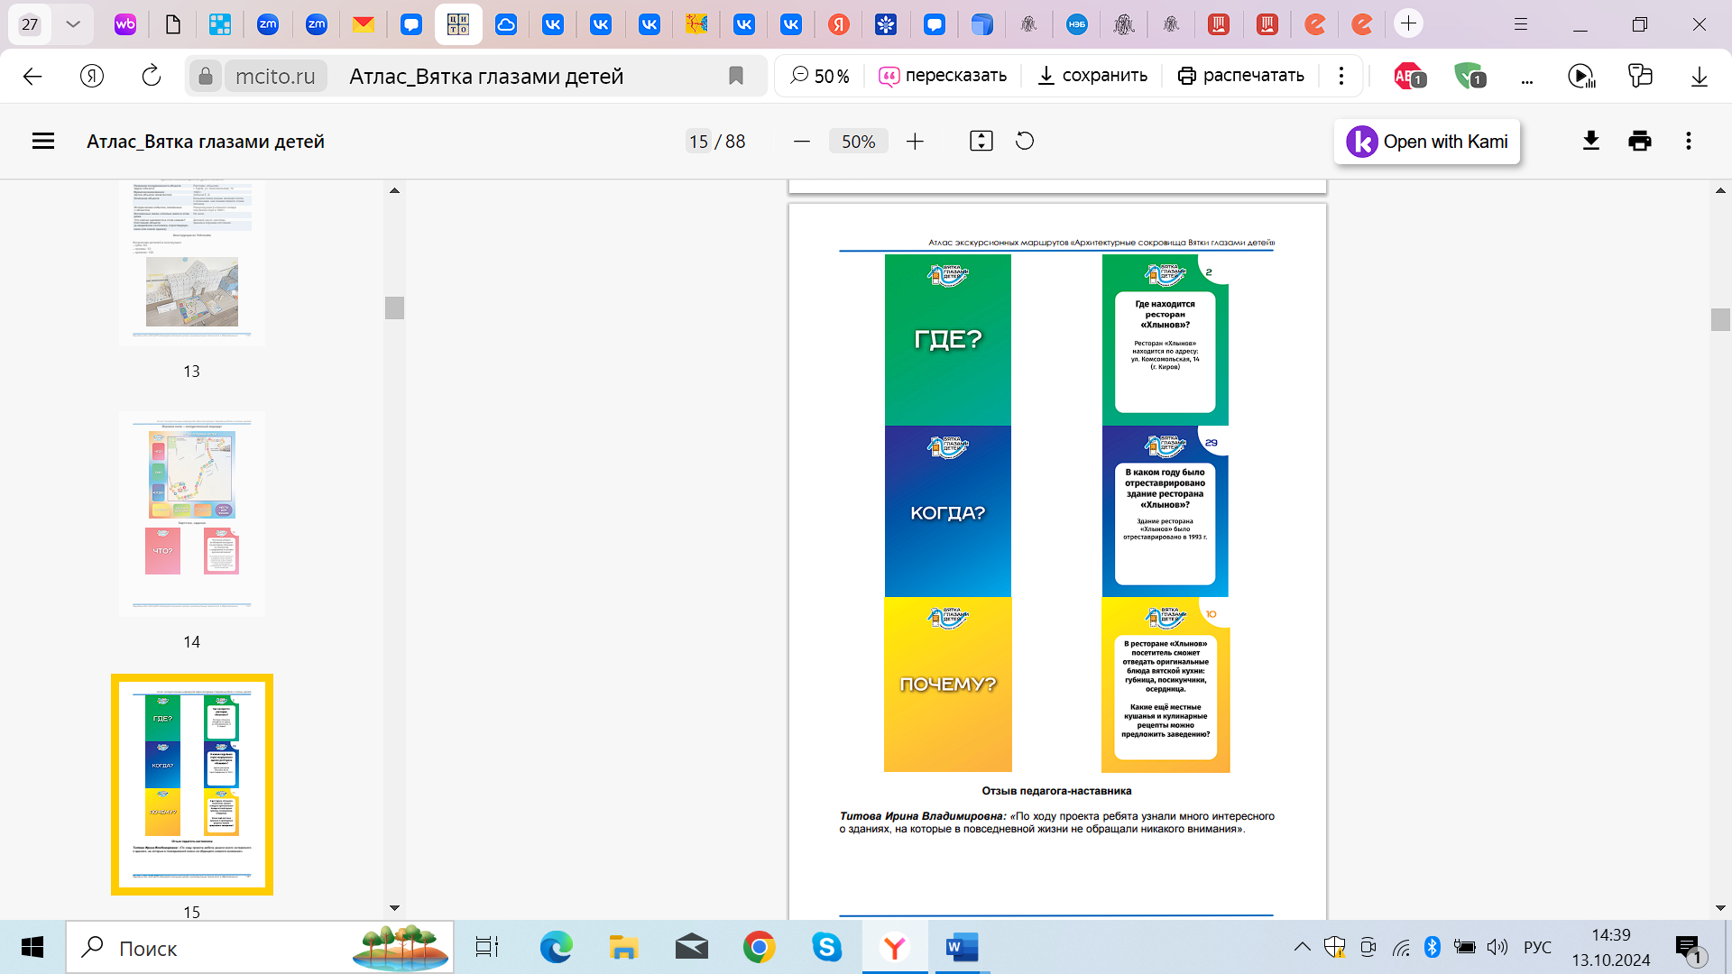
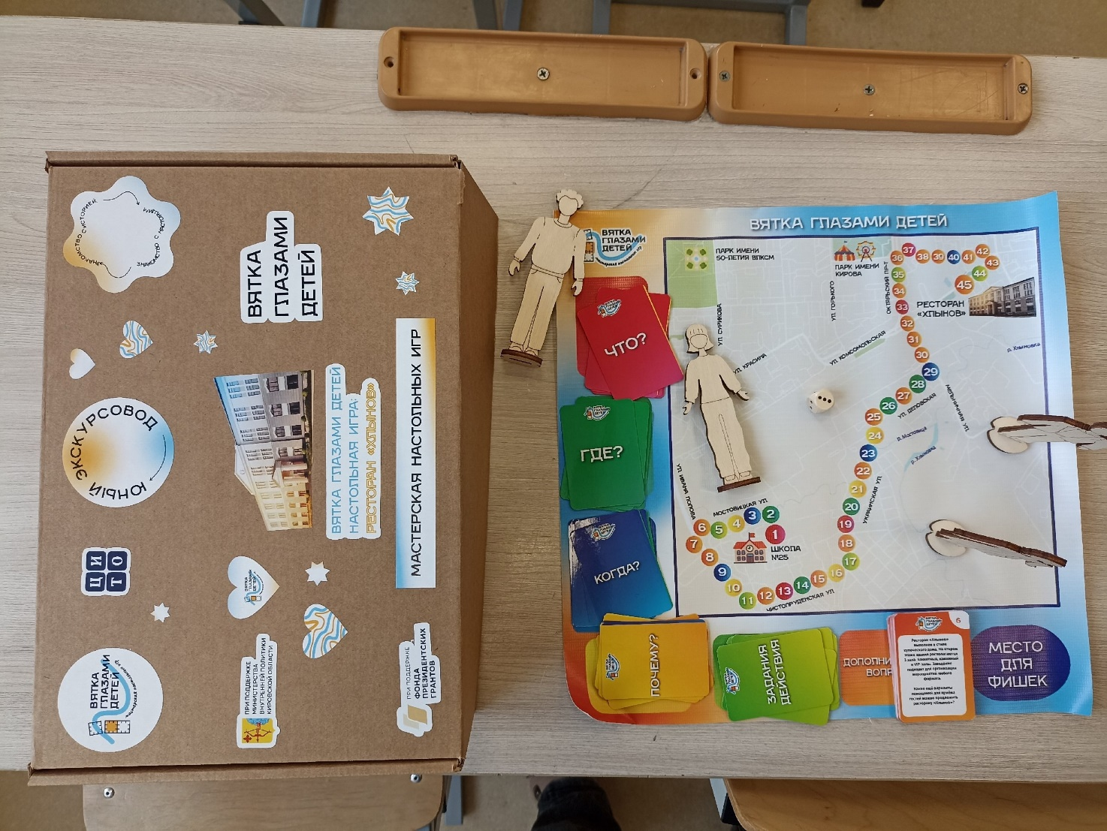
Приложение 3

Применение дидактической настольно-печатной игры во внеурочной деятельности

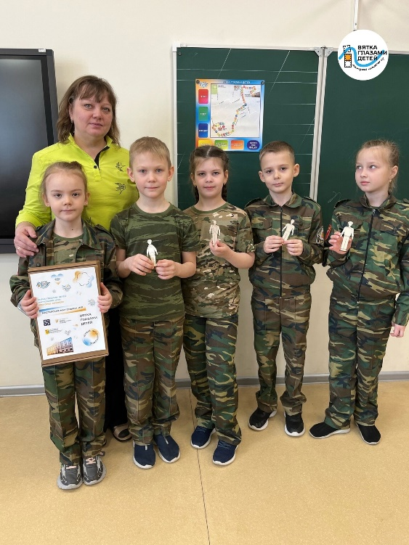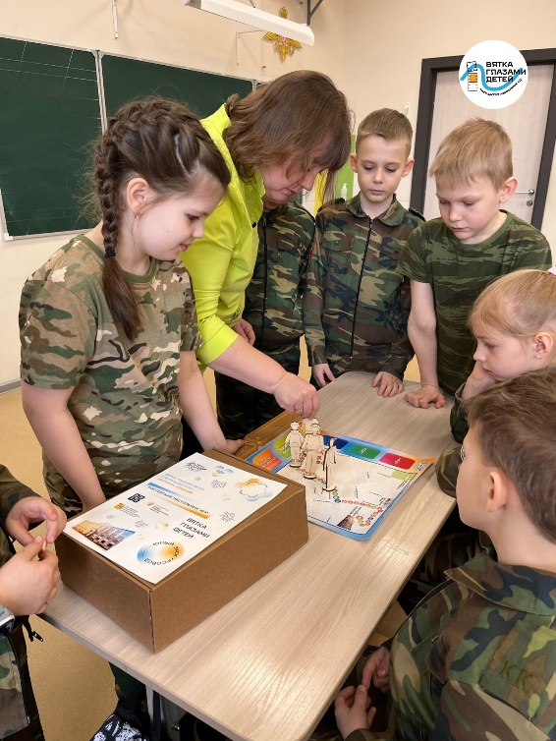

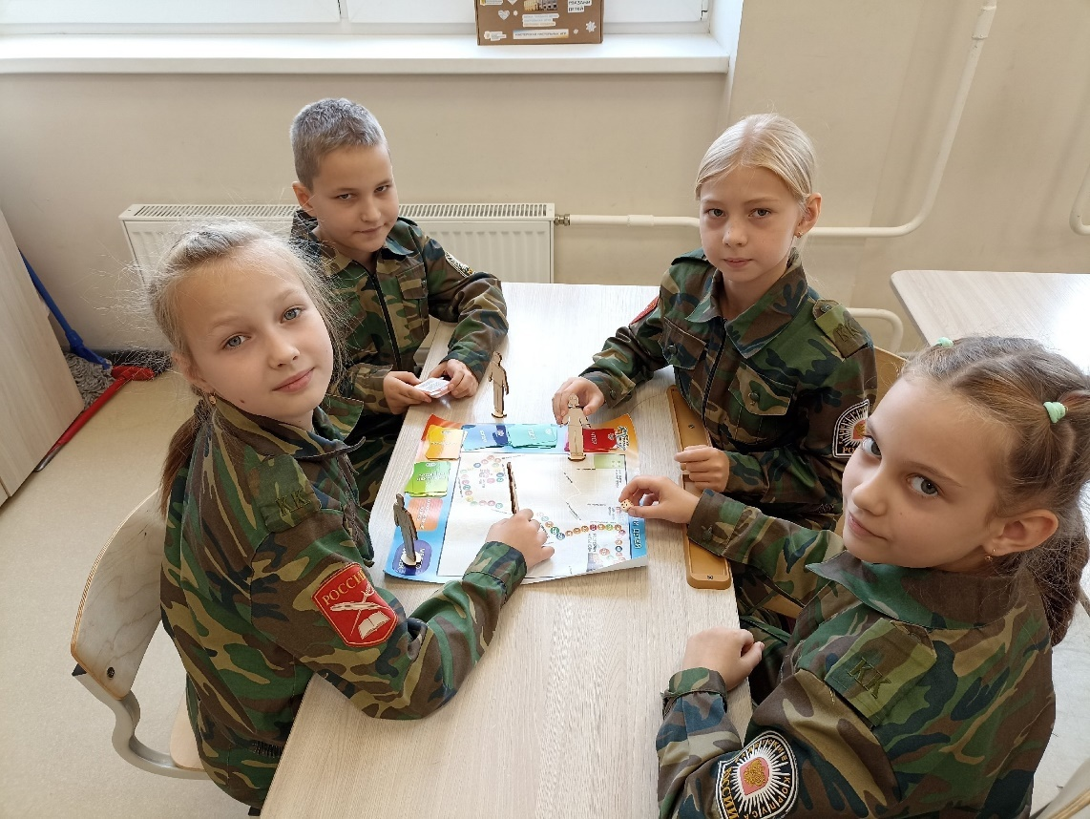

Приложение 4
Апробация методической разработки
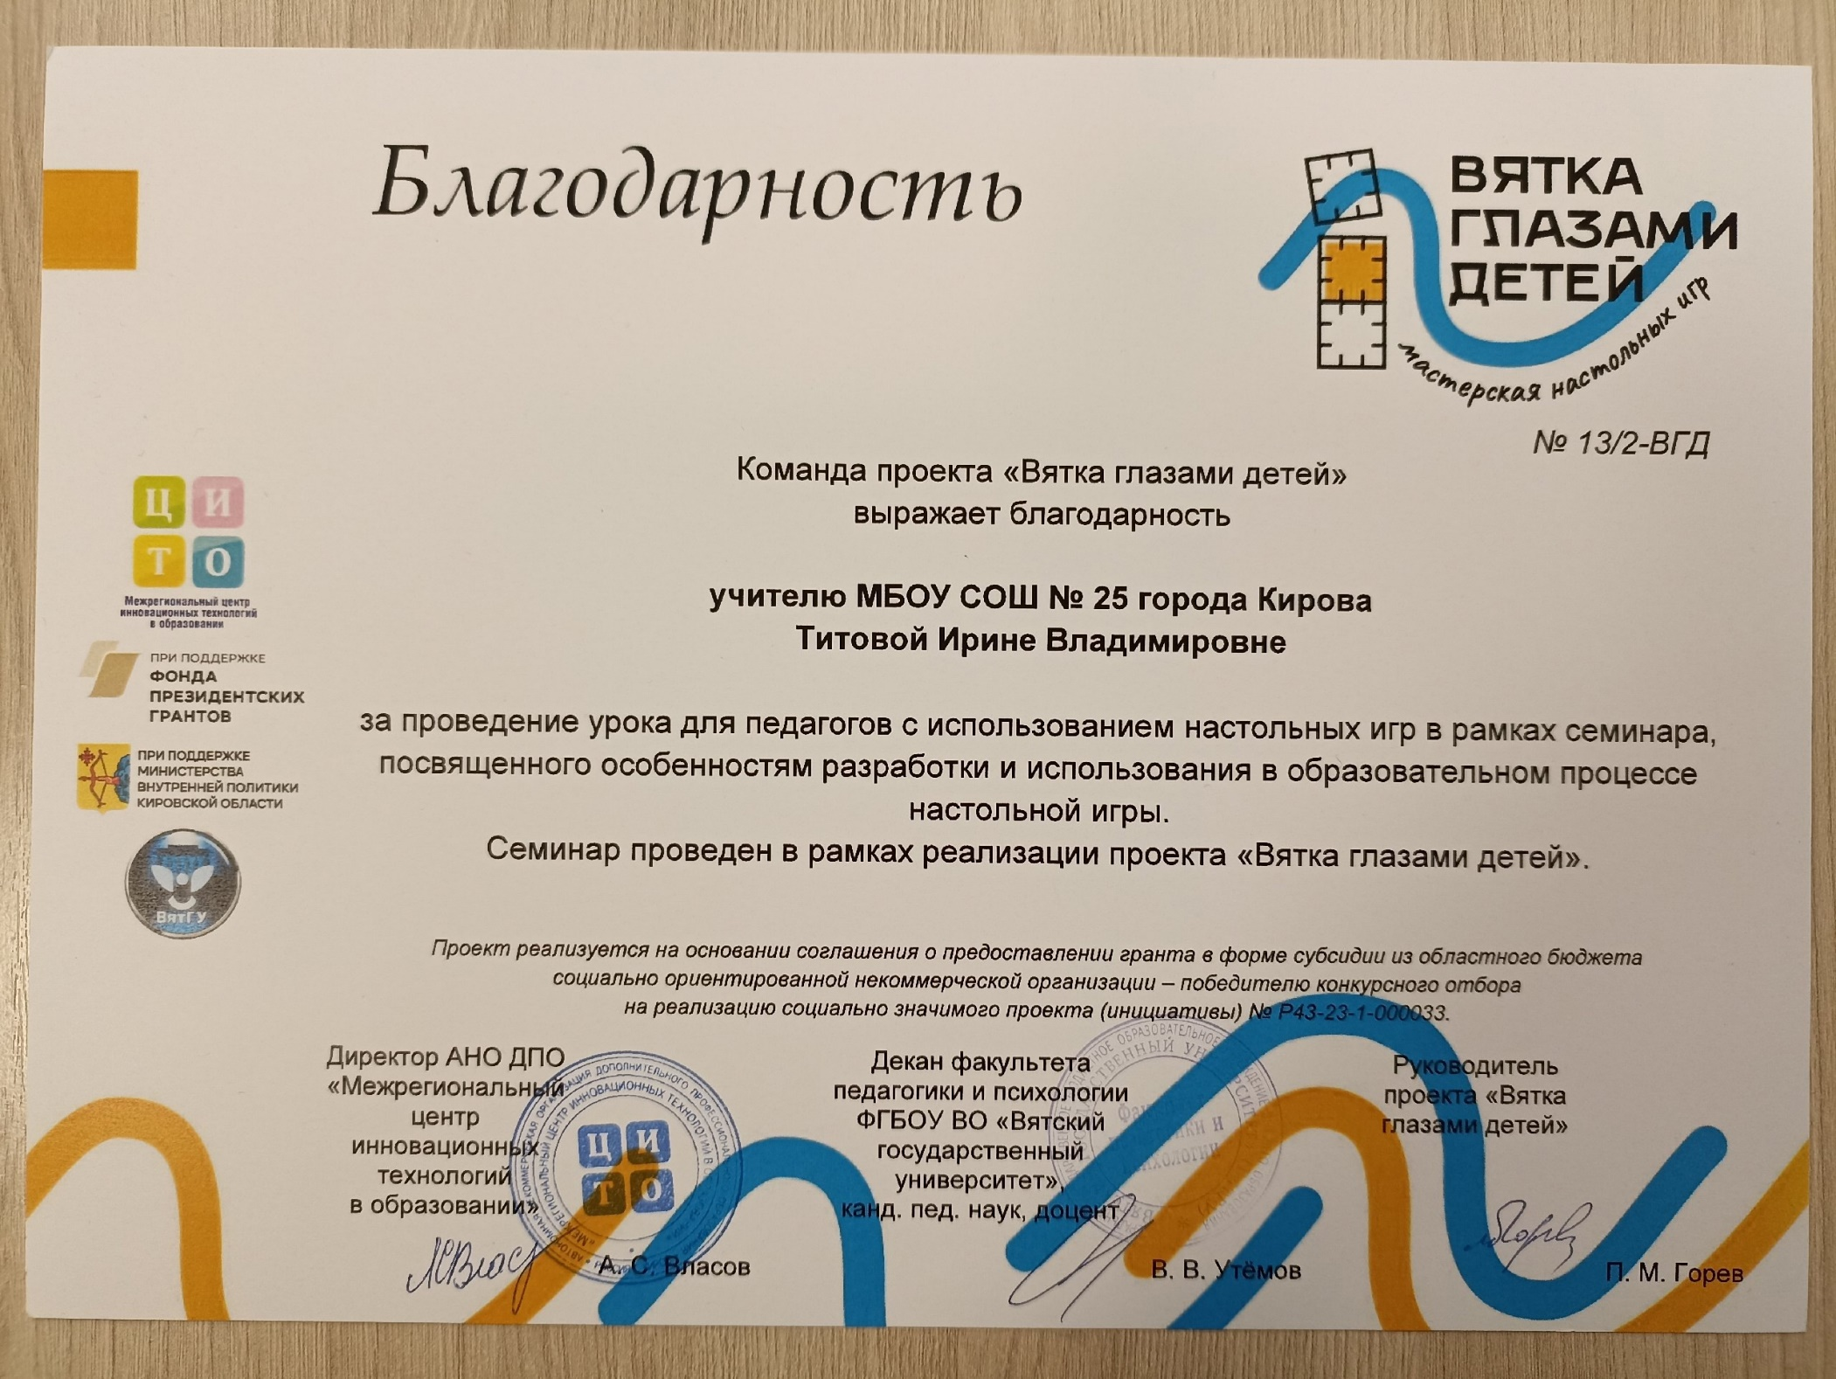

Приложение 5
Отзывы и благодарственные письма о работе педагога в рамках реализации проекта «Вятка глазами детей»
